МДОУ «Детский сад № 2 Сонковского района Тверской области»

Развлечение для детей младшей группы
«В здоровом теле - здоровый дух!»

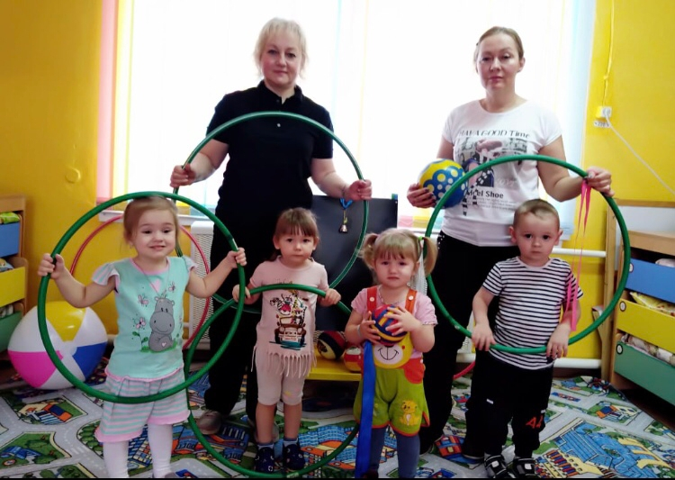

Подготовили воспитатели группы:
Войнова Л.Е., Яковлева Н. Е.

Цель: воспитание бережного отношения к своему здоровью.
Задачи:
-совершенствовать у детей двигательные навыки и физические качества; - формировать желание вести здоровый образ жизни;
- закрепить элементарные представления детей о том, как нужно заботиться о своем здоровье;
- содействовать созданию хорошего настроения.
Воспитатель: Добрый день! У нас сегодня не обычный день улыбнёмся друг другу, пусть сегодня у вас будет радость и хорошее настроение. -Сегодня мы с вами поговорим о здоровье.
- Что такое здоровье? (ответы детей)
Правильно! Здоровье – это сила, красота, когда настроение хорошее у человека и все у него получается.
- Кто хочет из вас быть здоровым? Поднимите руки!
- А почему вы хотите быть здоровыми?
Дети: Чтобы не болеть!
Воспитатель: Давайте я расскажу о правилах, которые помогут не болеть
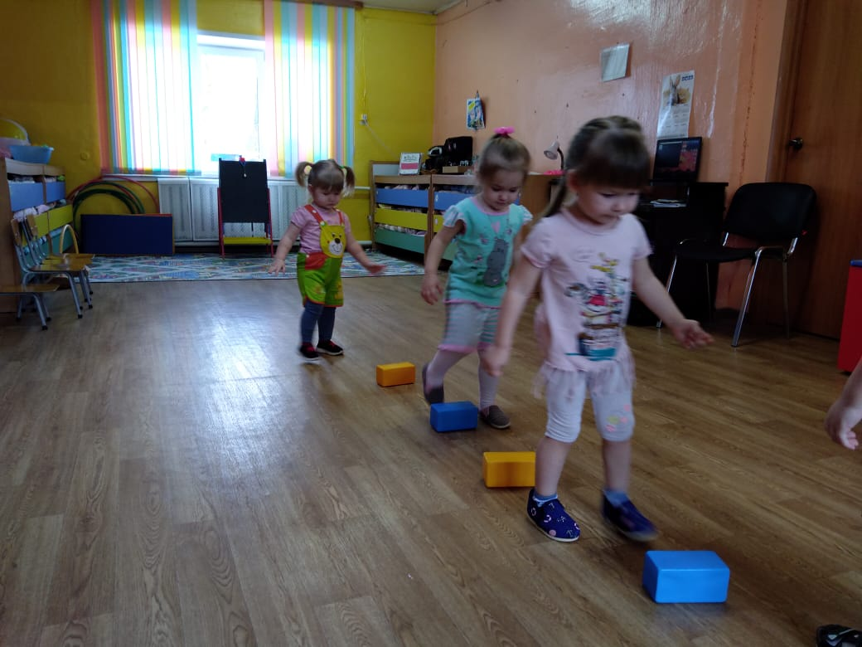
1.Чтоб здоровье сохранить,
Организм свой укрепить,
Знает вся моя семья
Должен быть режим у дня.
2. Следует, ребята, знать:
Нужно всем подольше спать!
Ну а утром не лениться -
На зарядку становиться!
3.Чистить зубы, умываться,
И почаще улыбаться,
Закаляться, и тогда,
Не страшна тебе хандра!
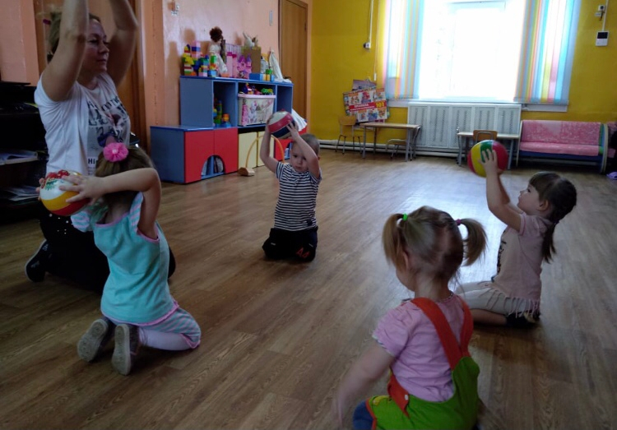
4. Чтобы ни один микроб
Не попал случайно в рот,
Руки мыть перед едой
Нужно мылом и водой
5. Кушать овощи и фрукты,
И молочные продукты -
Вот полезная еда,
Витаминами полна!
6. На прогулку выходи,
Свежим воздухом дыши.
Только помни при уходе:
Одеваться по погоде!
Воспитатель: а ещё, дети, чтобы быть всегда здоровым, нужно следить за чистотой.
У меня, есть «Сундучок чистоты» в нем живут отгадки на мои загадки, а чтоб открылся он мы сейчас отгадаем загадки (мыло, расческа, полотенце, зубная щетка)
Ускользает как живое,
Но не выпущу его я,
Белой пеной пенится
Руки мыть не пенится (мыло)
Хожу-брожу не по лесам,
А по усам, по волосам,
И зубы у меня длинней,
Чем у волков и медведей (расческа)
Костяная спинка,
Жесткая щетинка,
С мятной пастой дружит,
Нам усердно служит. (зубная щетка)
Вытираю я, стараюсь,
После бани паренька.
Все намокло, все измялось -
Нет сухого уголка. (полотенце)
Воспитатель: Молодцы! Вы ребята загадки отгадали.
Воспитатель: Но для того, чтобы быть здоровым необходимо укреплять своё здоровье. И я предлагаю это сделать сейчас в ходе разминки.
Сначала мы пройдемся по волшебной дорожке, и укрепить наши ножки
(Дети шагают через кубики,) затем
перестраиваются в круг и шагают друг за другом.
Воспитатель:
Спорт нам плечи расправляет,
Силу, ловкость нам дает.
Он нам мышцы развивает,
На рекорды нас зовет.

ОРУ с мячами
1. «К себе и вниз» и.п. ноги слегка расставлены, мяч опущен. Мяч к себе и вниз, сказать «вниз». (5раз)
2. «Вот он» и. ноги на ширине плеч, мяч перед грудью. Наклон вперед, мяч вперед, сказать «вот он»- и. (5 раз)
3. «Не опусти» и. сидя, мяч зажат между ног, руки упор сзади. Сгибать и выпрямлять ноги, не выпуская мяч. (5 раз)
4. «Коснуться пола» И. п. стоя на коленях, мяч перед грудью. Поворот вправо (влево), коснуться мячом пола - и. (3 раза)
5. «Вокруг мяча» и. ноги слегка расставлены, мяч на полу. Несколько пружинок и 8-10 подпрыгиваний вокруг мяча. Ходьба на месте. (3 раза)
- В любое время года надо заниматься физкультурой и спортом. Я предлагаю провести эстафету
Задание №1 «Собери витамины в корзинки» (муляж овощей, фруктов и конфеты)
Задание № 2 «Полоса препятствий»
Воспитатель: Но, а если вы вдруг заболели, тогда к вам на помощь придёт…
Дети. Доктор
Воспитатель. Правильно! У нас в гостях медсестра Вера Николаевна
Вера Николаевна
Если хочешь быть здоров, закаляйся
И холодною водою умывайся.
Запомнить нужно навсегда
Залог здоровья – чистота!
Чтобы крепким, сильным быть,
Надо с физкультурою дружить;
Бегать. прыгать и скакать,
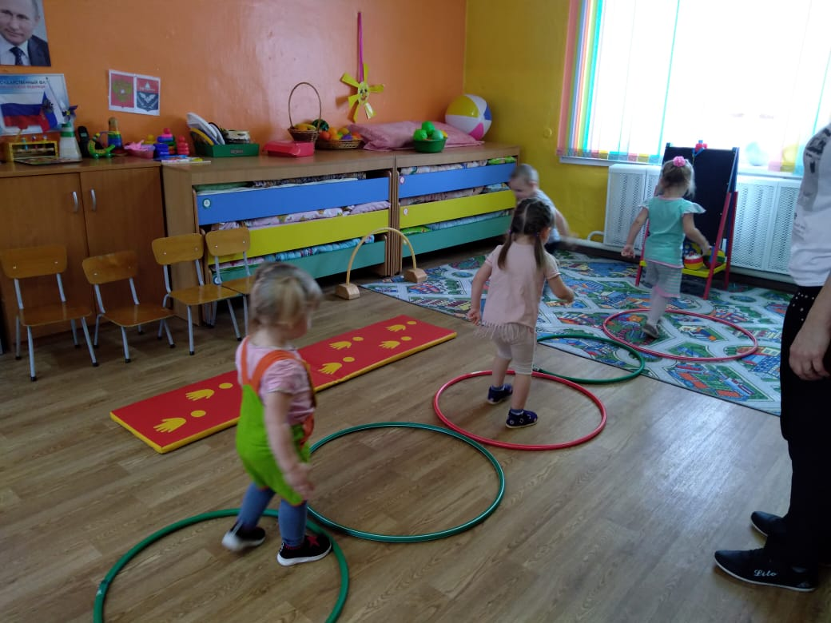
И с ребятами играть
Улыбаться и тогда,
Не страшна тебе хандра
Хорошее настроение и улыбка – защита от болезней! Давайте же чаще дарить друг другу улыбки. А я хочу угостить вас витаминами!
Дарит корзину с яблоками грушами и мандаринами
Доброго вам всем здоровья!
Воспитатель: На этом наш праздник заканчивается и нам пора в группу.
Итог: в результате у детей совершенствуются двигательные навыки и физические качества; формируется желание вести здоровый образ жизни; закрепляются элементарные представления о том, как нужно заботиться о своем здоровье.
